FOK přivítá legendárního houslistu Pinchase Zukermana. Zazní i hudba Karla Husy

Symfonický orchestr hl. m. Prahy FOK opět přivítá v Praze legendárního izraelského houslistu Pinchase Zukermana. Ten zahraje Bachův Houslový koncert a společně se svou ženou, violoncellistkou Amandou Forsyth pak také Dona Quixota z pera Richarda Strausse. Zazní také skladba Tři fresky, jejímž autorem je Karel Husa. Koncerty pod vedením šéfdirigenta Tomáše Braunera proběhnou 2. a 3. března 2022, vždy od 19:30 ve Smetanově síni Obecního domu. Před koncerty také proběhnou předpremiéry unikátního dokumentu o Karlu Husovi z produkce FOK.

Do Prahy se po více než dvou letech vrací jeden z nejlepších světových houslistů současnosti Pinchas Zukerman. Držitel dvou cen Grammy a bývalý rezidenční umělec FOK odehraje hned dva hudební kusy na dva různé nástroje. Prvním z nich bude Koncert pro housle a orchestr Johanna Sebastiana Bacha. U druhého vymění housle za violu a společně se svojí ženou a dlouholetou spoluhráčkou, violoncellistkou Amandou Forsyth, zahrají variace na téma rytířské postavy Dona Quixota z pera Richarda Strausse. Úvod večera bude patřit Karlu Husovi. Od tohoto česko-amerického autora zazní Tři fresky.

„Ke skladbě světoznámého Čecha Karla Husy se sluší dodat, že naposled Tři fresky zazněly v dubnu roku 1949, a to právě ve Smetanově síni v provedení FOK. Jedná se tedy o návrat Husovy expresivní skladby po více jak 70 letech!“ dodává k uvedení skladby dramaturg FOK Martin Rudovský.
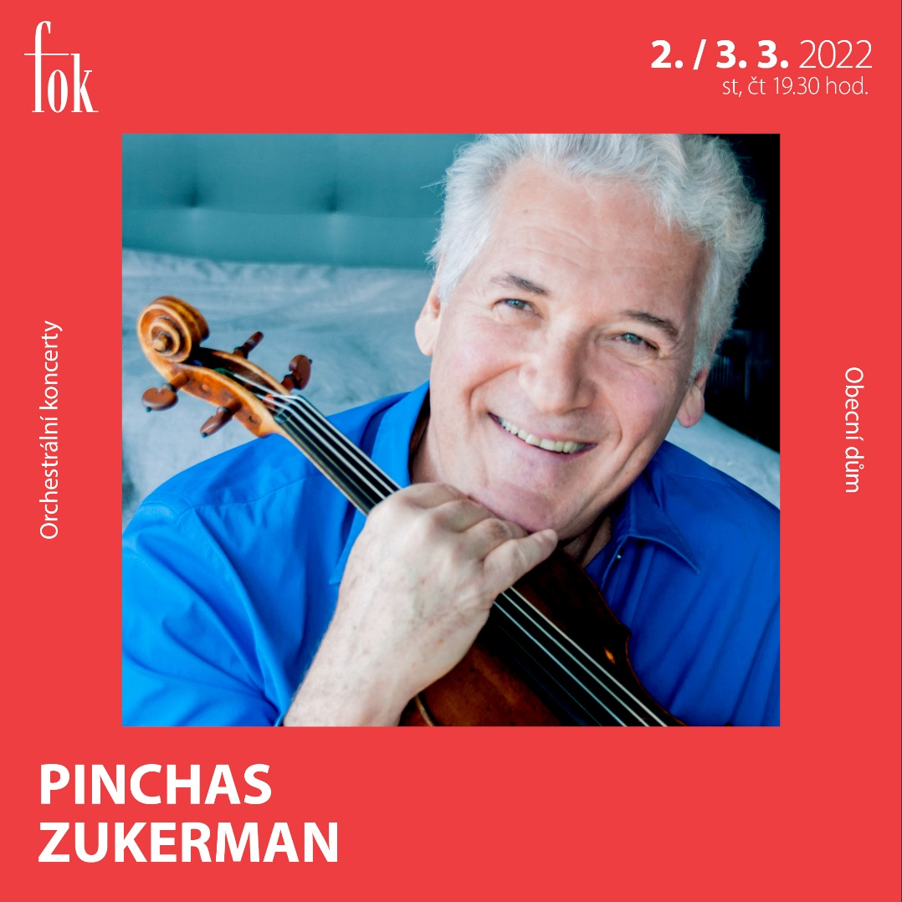

Skladatel Karel Husa by v roce 2021 oslavil sto let. Tomuto výročí se Pražští symfonikové věnovali v době pandemie velmi intenzivně. Nahráli CD Hudba pro Prahu, které vyšlo u společnosti Supraphon a jehož součástí jsou i Tři fresky, které na tomto koncertě zazní.

V produkci FOK začal také vznikat dokument o Husově životě, jeho hudebním odkazu i jeho vztahu k FOK. Návštěvníci koncertu tak budou mít jedinečnou možnost tento dokument vidět ve speciální předpremiéře a seznámit se se skladatelem, který je zcela jistě velmi zásadním jménem české hudby 20. století.

Koncerty se uskuteční 2. a 3. března 2022 v 19:30 ve Smetanově síni Obecního domu a jsou součástí abonentních řad A a B. Projekce dokumentu se konají vždy v 18:30 v Cukrárně Obecního domu.

Vstup na projekci je možný pouze se vstupenkou na koncerty Pinchas Zukerman. Kapacita je omezena, proto je vstup na projekci výhradně po předchozí rezervaci na e-mailu k.riethofova@fok.cz.

Vstup na koncerty je možný podle aktuálních bezpečnostních pravidel.

Vstupenky jsou k dispozici na www.fok.cz.

Pinchas Zukerman
2. března 2022, 19:30
3. března 2022, 19:30

KAREL HUSA
Tři fresky op. 7

JOHANN SEBASTIAN BACH
Koncert pro housle a orchestr a moll BWV 1041

RICHARD STRAUSS
Don Quixote, fantastické variace na téma rytířské postavy op. 35

Pinchas ZUKERMAN | housle, viola
Amanda FORSYTH | violoncello

SYMFONICKÝ ORCHESTR HL. M. PRAHY FOK
Tomáš BRAUNER | dirigent

Zajímavé odkazy:
Web FOK: www.fok.cz
Youtube kanál Pražští symfonikové FOK
Facebook: orchestrFOK
Vstupenky a více informací: https://www.fok.cz/cs/kristjan-jarvi-vadim-repin
FB událost: https://www.facebook.com/events/307592821031209/

Novinářský servis a bližší informace:
Karla Melichnová
Symfonický orchestr hl. m. Prahy FOK
e-mail: k.melichnova@fok.cz
mobil: +420 722 207 943

